**ZADANIE 1**

Palindromem nazywamy słowo, które czytane od lewej i od prawej strony jest takie samo.Na przykład palindromami są słowa:  
 **JABFDFBAJ HAJAHAJAH ABBA**Słowo **JANA** nie jest palindromem.  
 Napisz program, który wczyta z klawiatury słowo o długości do 25 znaków, składających się z wielkich liter . Program powinien sprawdzać , czy dane słowo jest palindromem i wypisywać odpowiedni komunikat. **Użyj wskaźników!**

**ZADANIE 2**

Zapisz program, realizujący następującą metodę szyfrowania: słowo dzielimy na grupy po dwa znaki i w każdej parze zamieniamy znaki miejscami. Jeśli słowo ma nieparzystą długość, ostatni znak pozostaje niezmieniony. Wynik zaszyfrowania danego słowa *s* zapisz w zmiennej *w.* Słowo do zaszyfrowania o długości do 16 znaków, składających się z wielkich liter, program wczytuje z klawiatury .

**Przykłady**:

**MOTOR → MO TO R → OM OT R → OMOTR  
                    MATURA →MA TU RA → AM UT AR → AMUTAR**

**Użyj wskaźników!**

**ZADANIE 3.**

Szyfrowanie przestawieniowe jest klasyczną metodą szyfrowania polegającą na zmianie kolejności liter w szyfrowanym tekście. Często używa się reguł zamiany opartych na różnych figurach geometrycznych – w tym zadaniu użyjemy kwadratu. Szyfrowanie będzie polegało na wprowadzeniu tekstu do kwadratowej tablicy szyfrującej o wymiarach *n* × *n* po kolei wierszami, a następnie odczytaniu tekstu z tablicy kolumnami od lewej do prawej. Wymiar n tablicy jest najmniejszą liczbą, przy której tekst zmieści się w całości w kwadracie *n* × *n* . W przypadku, gdy tekst jest krótszy i nie wypełnia wszystkich pól tablicy, puste pola uzupełnia się znakami odstępu. W tym zadaniu znaki odstępu będziemy oznaczać _.

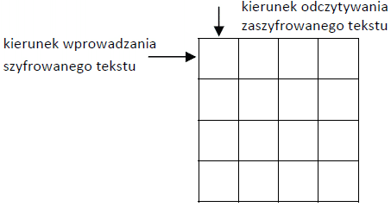

**Przykład:**

Załóżmy, że tekst **ALGORYTM_PRZESTAWIENIOWY** ma być zaszyfrowany w tablicy kwadratowej. Liczba znaków w tekście do zaszyfrowania jest równa 24, czyli tablica szyfrująca ma wymiary 5 × 5 . Ostatni element tablicy będzie uzupełniony znakiem odstępu.

Tekst zapisujemy do tablicy wierszami.

|  |  |  |  |  |
| --- | --- | --- | --- | --- |
| **A** | **L** | **G** | **O** | **R** |
| **Y** | **T** | **M** | **_** | **P** |
| **R** | **Z** | **E** | **S** | **T** |
| **A** | **W** | **I** | **E** | **N** |
| **I** | **O** | **W** | **Y** | **_** |

Następnie odczytujemy zaszyfrowany tekst kolumnami:

**ZADANIE:**

Napisz program algorytm który szyfruje zadany tekst sposobem opisanym w tym zadaniu ..

Napisz program deszyfrujący

**Użyj wskaźników!**